Соблюдение общеобразовательным учреждением санитарно-эпидемиологических требований СанПиН 2.4.2.2821-10 к:

спортивному участку общеобразовательного учреждения

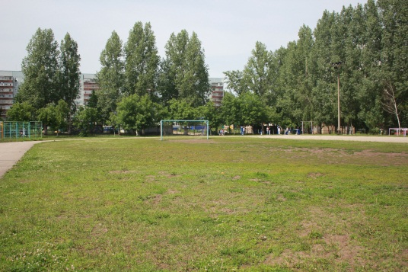
На земельном участке выделяются следующие зоны: физкультурно-спортивная, отдыха, хозяйственная.
Учебно-опытной зоной лицея являются цветники и дендрарий, расположенные на территории лицея и служащие для проведения учебных опытов и наблюдений. На территории лицея проходят опыты по астрономии, физике, химии, биологии. Самыми продуктивными можно назвать опыты по биологии, где ребята учатся ухаживать за растениями, узнают их особенности, сажают цветы и деревья, ухаживают за ними.

При организации учебно-опытной зоны не допускается сокращение физкультурно-спортивной зоны и зоны отдыха.
Физкультурно-спортивная зона размещена со стороны спортивного зала.

При размещении физкультурно-спортивной зоны со стороны окон учебных помещений уровни шума в учебных помещениях не превышают гигиенические нормативы для помещений жилых, общественных зданий и территории жилой застройки.
На пришкольном стадионе находится футбольное поле, которое окружает стандартная беговая дорожка.
В 2012 году на средства гранта «Здоровая школа» был организован новый мини-стадион, приобретены футбольные ворота для него.
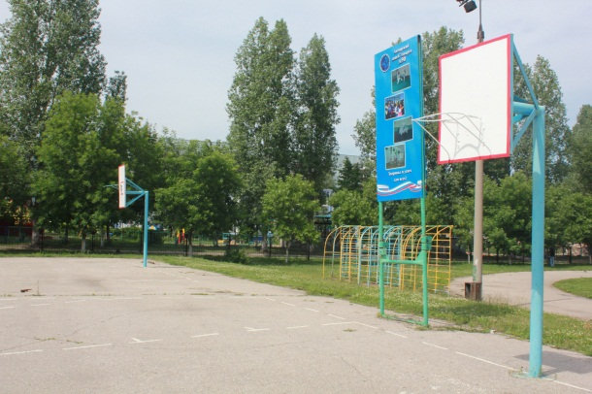
Рядом с футбольным полем расположена баскетбольная площадка, украшенная билбордами.
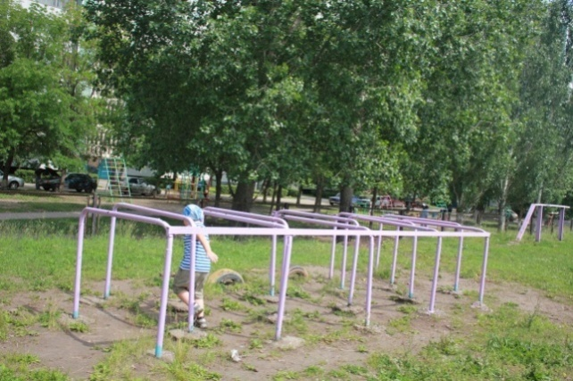
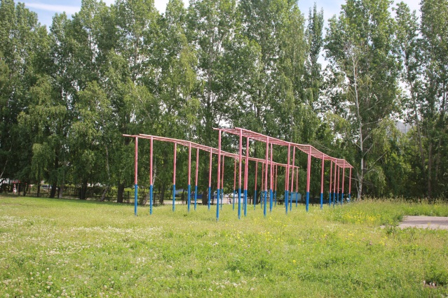
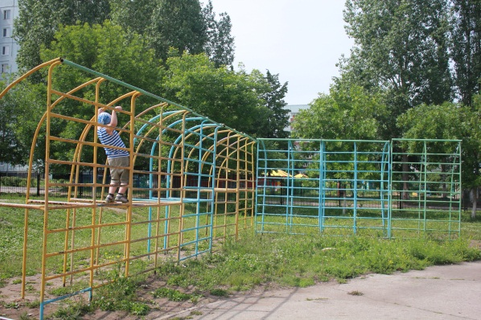
Территорию пришкольного стадиона окружают многочисленные турники для занятий гимнастикой.

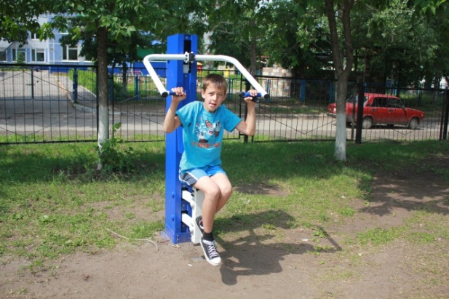
Сбоку от футбольного поля находятся уличный тренажёрный комплекс, который включает в себя 7 различных тренажёров.
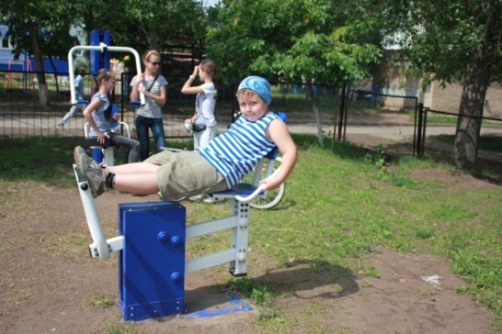
Тренажёрный комплекс приобретён на средства гранта «Здоровая школа» в 2012 году.
При устройстве беговых дорожек и спортивных площадок (волейбольных, баскетбольных, для игры в ручной мяч) предусмотрен дренаж для предупреждения затопления их дождевыми водами.

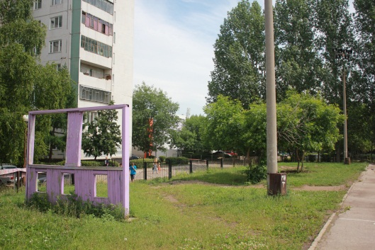
Параллельно футбольному полю находится «Полоса препятствий», использующаяся на уроках ОБЖ.
Оборудование физкультурно-спортивной зоны обеспечивает выполнение программ учебного предмета «Физическая культура», «ОБЖ», а также проведение секционных спортивных занятий и оздоровительных мероприятий.
Спортивно-игровые площадки имеют твёрдое покрытие, футбольное поле - травяной покров.

Синтетические и полимерные покрытия морозоустойчивы, оборудованы водостоками и изготовлены из материалов, безвредных для здоровья детей.
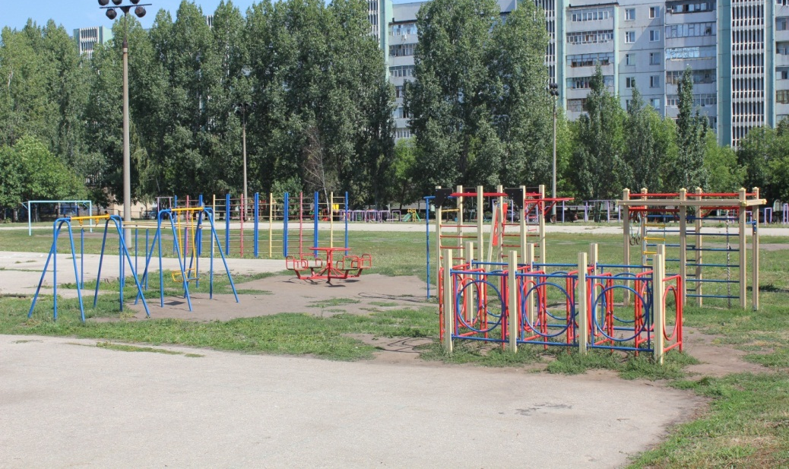
Занятия на сырых площадках, имеющих неровности и выбоины, не проводят.
Физкультурно-спортивное оборудование соответствует росту и возрасту обучающихся.

На территории Лицея расположена зона отдыха для организации подвижных игр и отдыхаобучающихся, посещающих группы продленного дня, а также для реализации образовательных программ, предусматривающих проведение мероприятий на свежем воздухе, оборудованная физкультурными снарядами в 2010/11 учебном году.
На средства, полученные от гранта «Здоровая школа» в 2012 году, Лицей приобрёл спортивные тренажёры, которые в настоящее время расположены на территории образовательного учреждения и существенно расширяют возможности проведения уроков физической культуры.
\

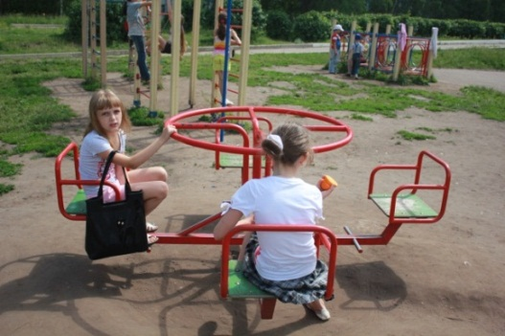
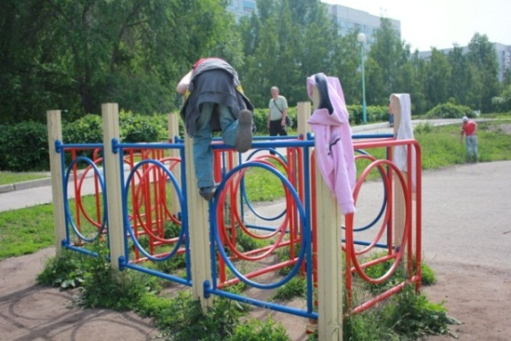
Зона отдыха включает площадки для подвижных игр и тихого отдыха.На территории Лицея расположены малые архитектурные формы для отдыха и организации подвижных игр и отдыха обучающихся, посещающих группы продленного дня, а также для реализации образовательных программ, предусматривающих проведение мероприятий на свежем воздухе.
Большая часть снарядов для отдыха была приобретена в 2011 году, в 2012году на средства, полученные от гранта «Здоровая школа» лицея смог пополнить детскую площадку для отдыха.
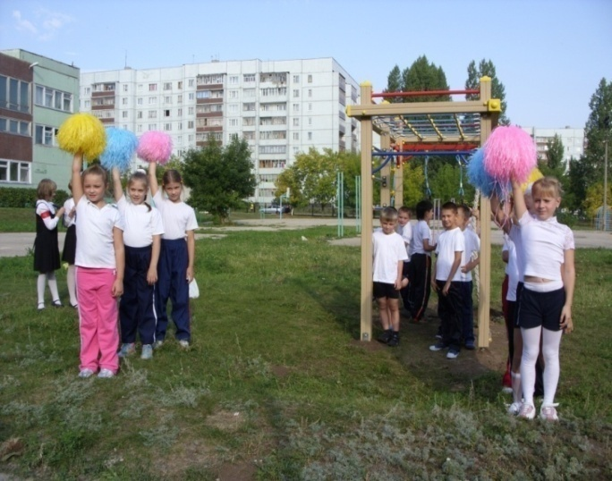
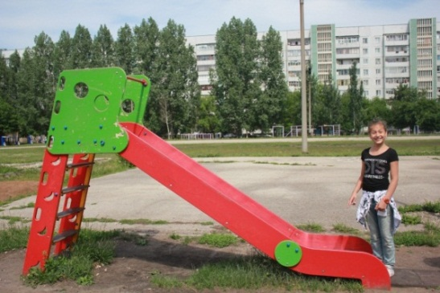

Площадки для подвижных игр и отдыха располагаются вблизи выходов из здания (для максимального использования их во время перемен) и разделены для обучающихся каждой ступени обучения.

